|  |
| --- |
| Laboratorio de Computación  Salas A y B |
|  |

|  |  |
| --- | --- |
| Profesor(a): | Manuel Castañeda Castañeda |
| Asignatura: | Fundamentos de programación |
| Grupo: | 18 |
| No de Práctica(s): | 07 |
| Integrante(s): | Milton Eduardo Rodríguez Hernández |
|  |  |
|  |  |
|  |  |
| No. de lista o brigada: | 40 |
| Semestre: | Segundo semestre |
| Fecha de entrega: | 06/10/24 |
| Observaciones: |  |
|  |  |

CALIFICACIÓN: ________________

1.Escribir un programa que te diga de dos números cual es el mayor

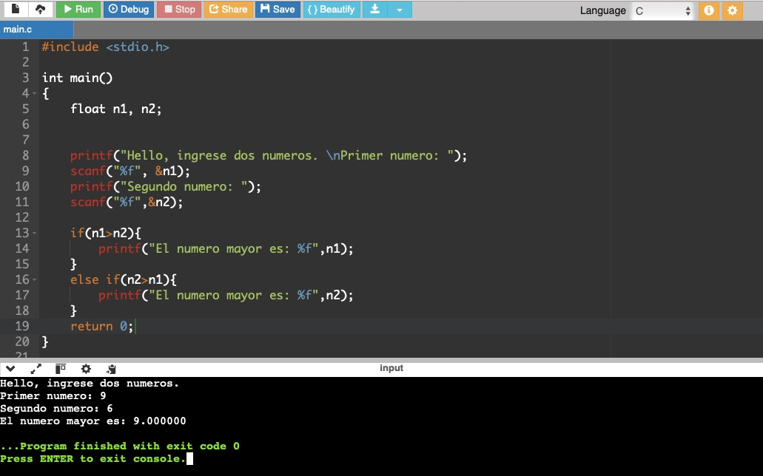

2.Escribir un programa que indique un mensaje dependiendo de la nota que sacaste

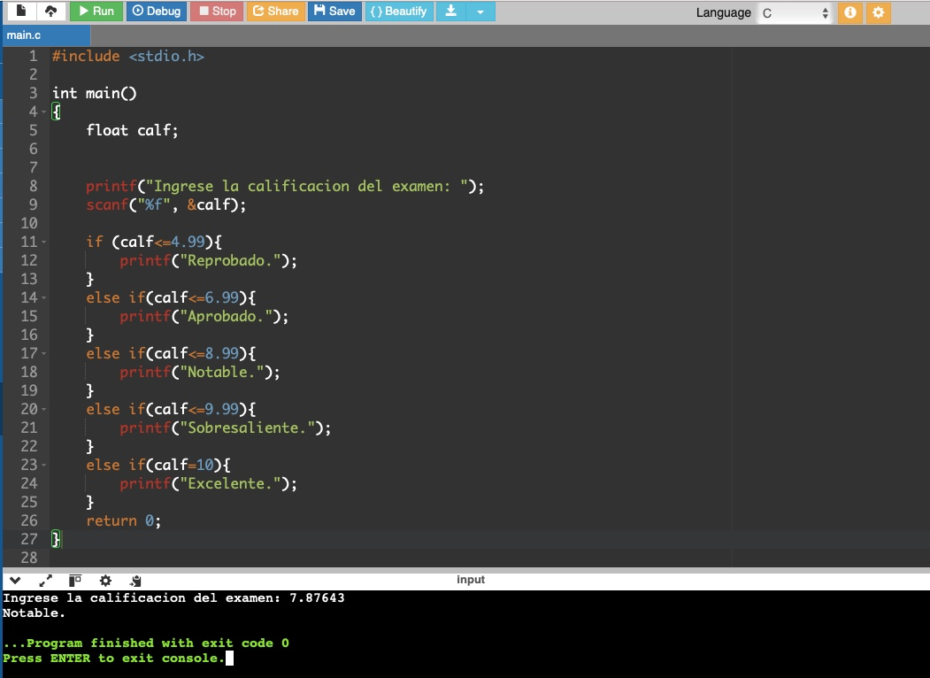

5.Diseñar un programa donde introduzcas 4 números y decir cual es el mayor

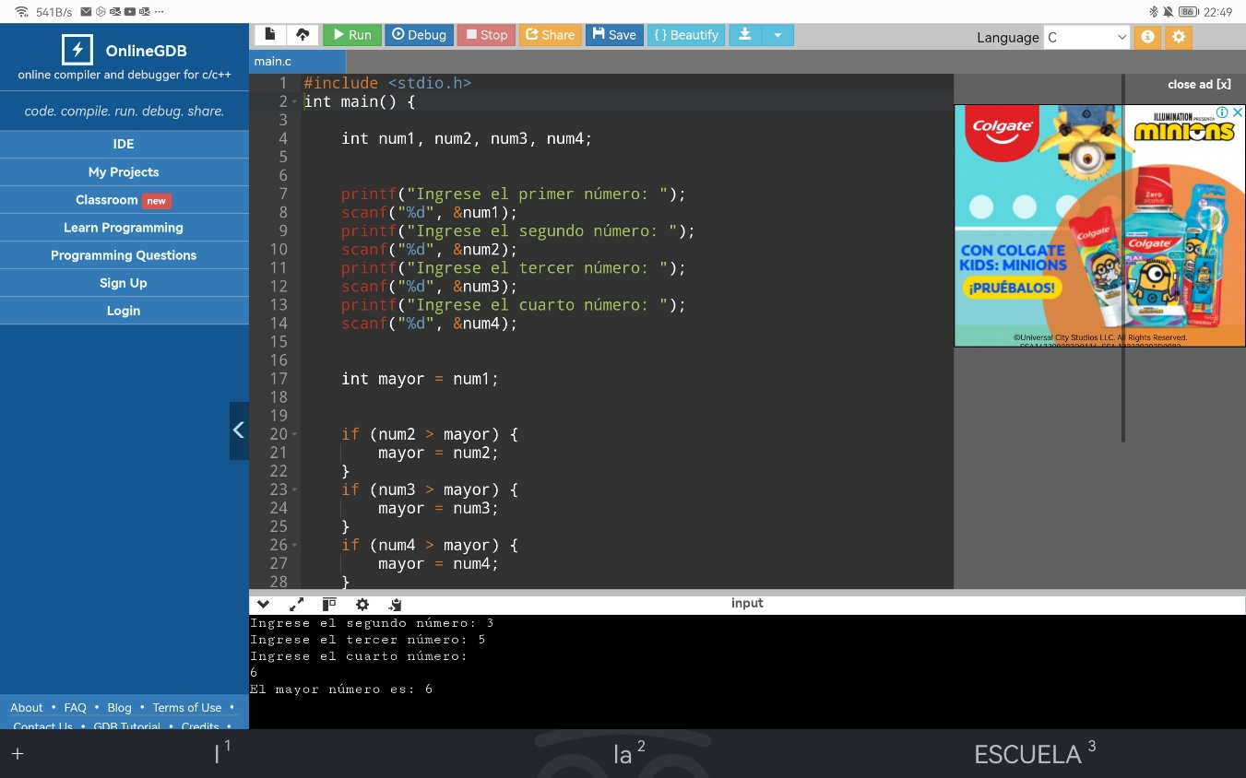

6. indicar de 3 números cual es el mayor y el menor

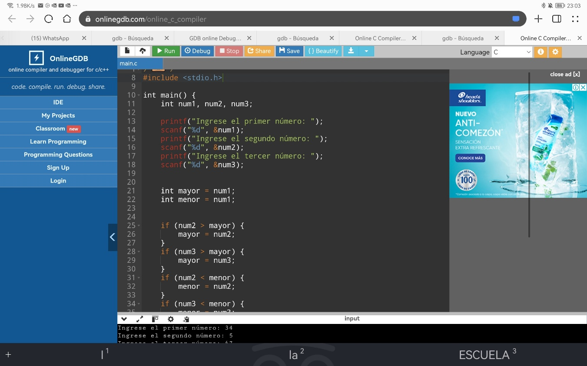

7.escribir un programa que haga que introduzca 4 números enteros y determinar el menor y también considerar el caso de que los números iguales.

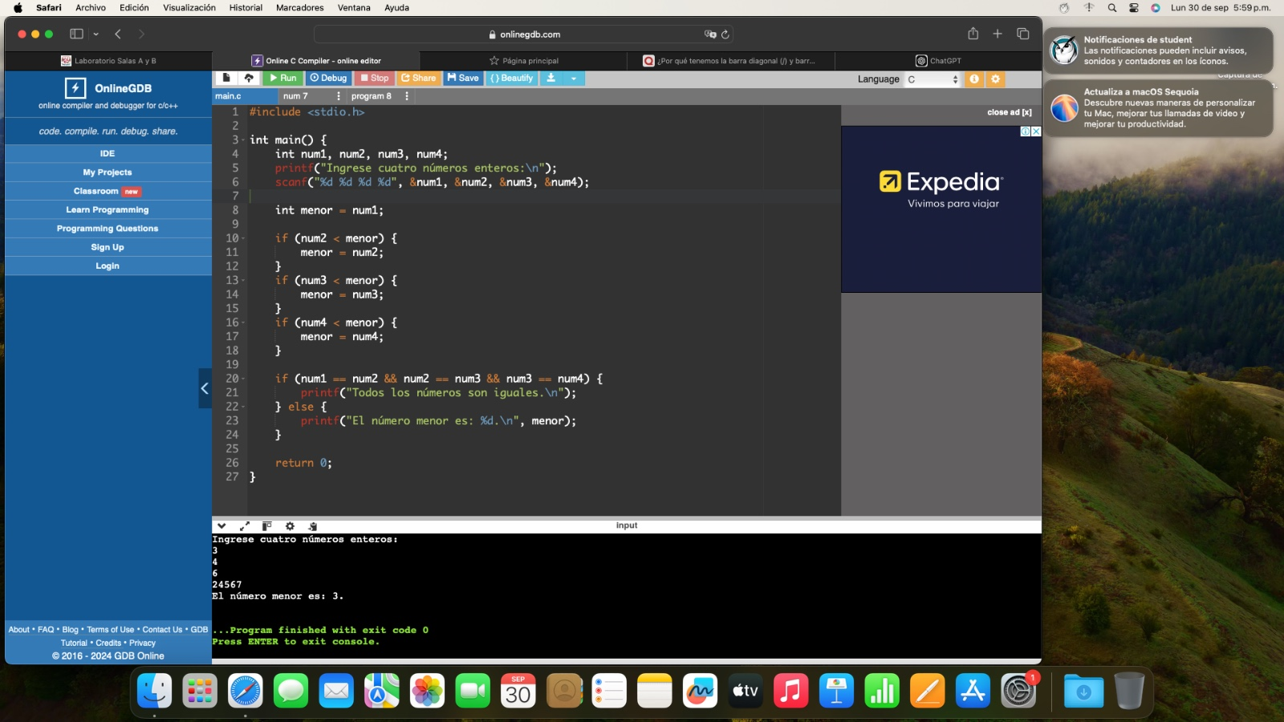8.Escribir un programa que escriba que introduzca 5 números cualesquiera y que indique si están en orden creciente

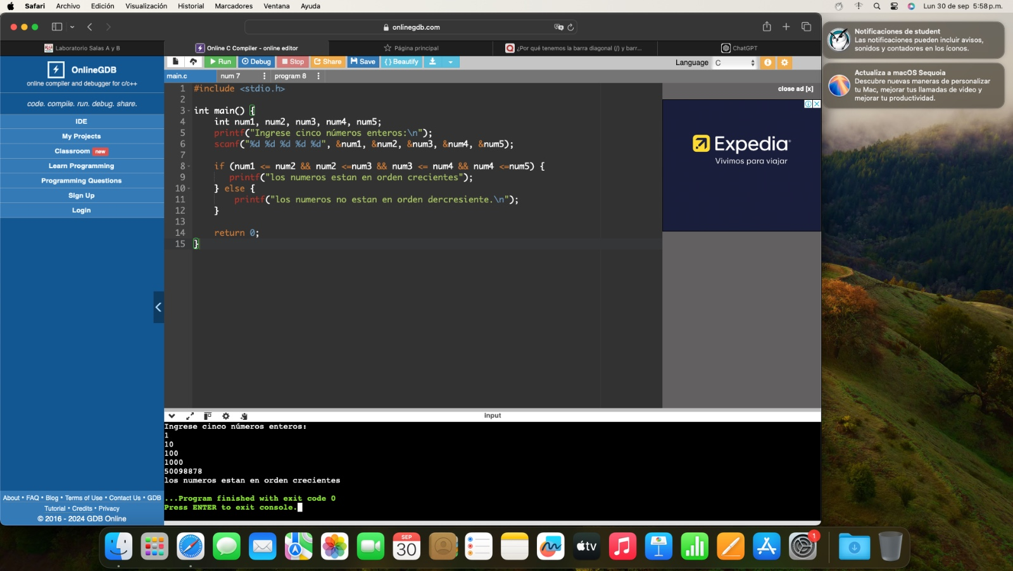

9.Escribir un programa que al introducir 3 números y decir si son iguales

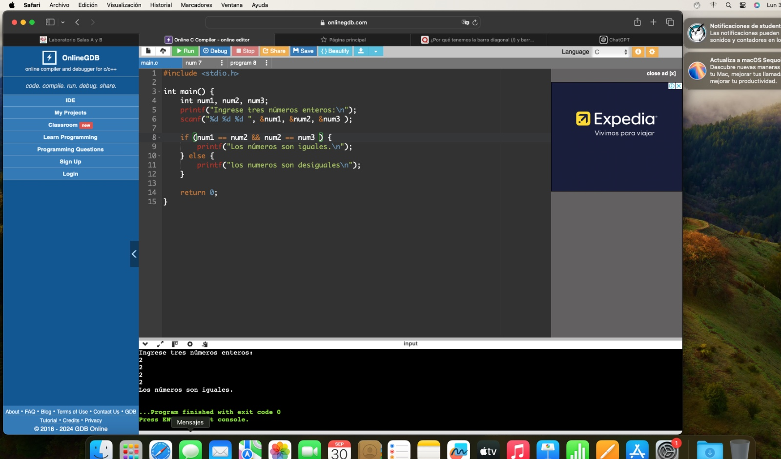13.Introducir un programa que te diga si un número es par o impar

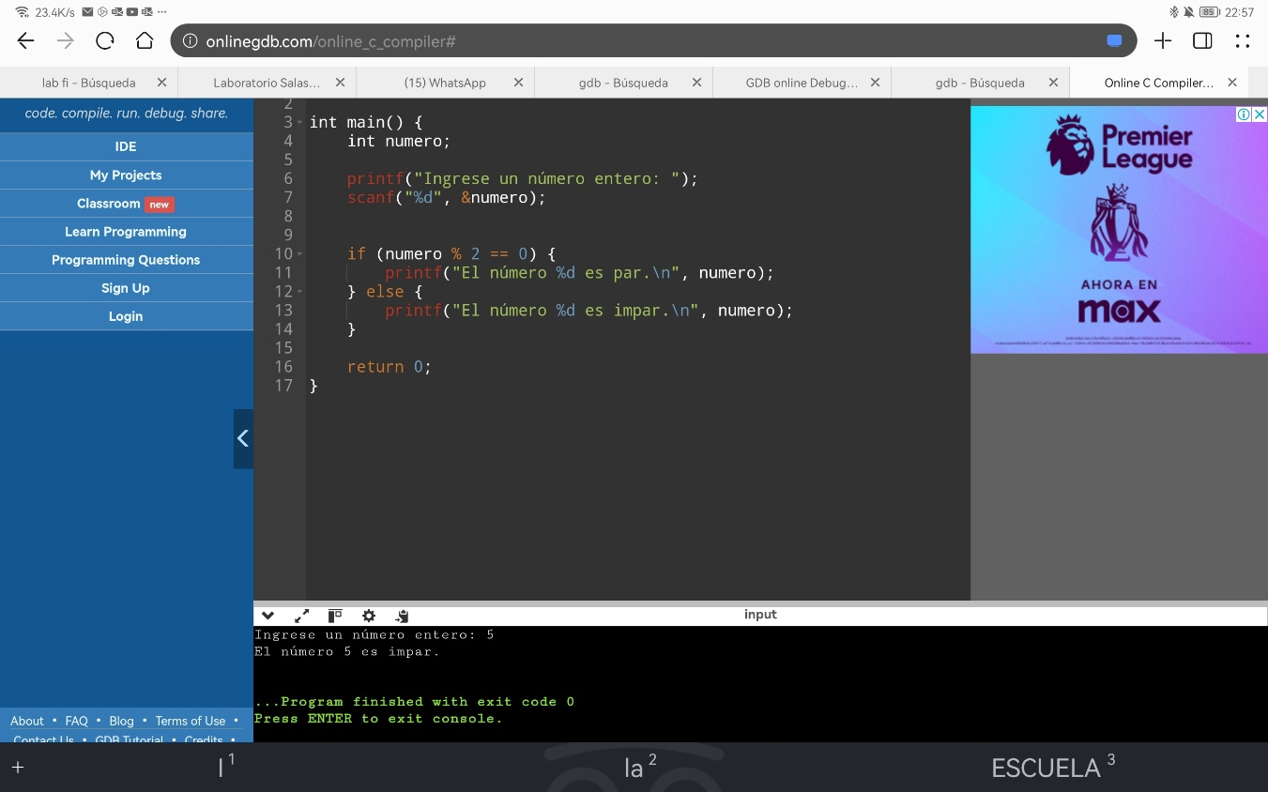

OBSERVACIONES

Lo que se me dificultó de esta práctica fue que al principio use la plantilla de c++ y eso me quito tiempo intentando de usarla pero al final si me di cuenta y pude concluir la practica

CONCLUSIONES

La practica cumplió con lo señalado y se puede decir que ahora se puede aplicar estos usos en el mundo laboral ya que el uso de tener determinantes y aplicarlas a situaciones reales añade mucho al alumno.